Übersicht | X-oil | Menü | Programme | Glossar | Themen | Update

Webaufträge
- Hauptseite Hauptseite Webaufträge
- FAQ FAQ xo040W Webaufträge

Sperre löschen
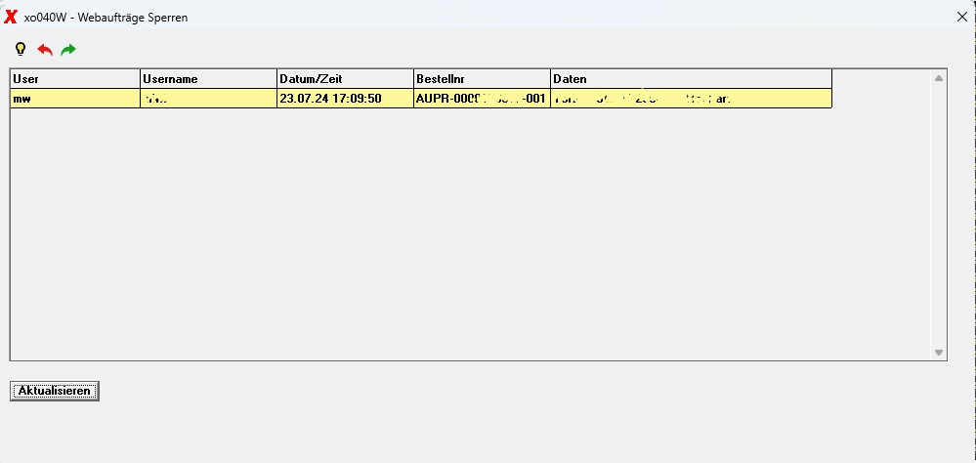
Sobald eine Bestellung in Bearbeitung ist wird diese gesperrt und es kann kein anderer Benutzer die Bestellung bearbeiten. Falls eine Sperre unberechtigterweise stehen bleibt, kann diese über Sperre löschen entfernt werden. Mit einem Rechtsklick auf die Zeile und Sperre löschen.

Übersicht | X-oil | Hauptseite Webaufträge FAQ xo040W Webaufträge | Menü | Programme | Glossar | Themen | Update

